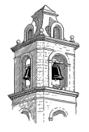 **RETO 3. CAMPANAS** **FICHA 1**

**LEE LA SIGUIENTE INFORMACIÓN PARA PODER REALIZAR EL RETO**

 Se utilizan desde la antigüedad.   
 La católica comenzó a usarla para enviar  en el año 604 por el Papa Sabino.

Se tocaban para:

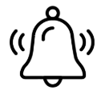Llamar a la gente para rezar  Anunciar bodas, bautizos, funerales

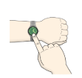Ayudaba a las personas a saber la hora  Peligro de incendio o ataque

Las campanas eran como un gran teléfono antiguo que ayudaba a comunicar cosas

importantes a todo el pueblo.

 **RETO 3. CAMPANAS**  **FICHA 2**

**Resuelve los siguientes problemas matemáticos para poder tocar las**  **en Scratch**

**Cada**  **tiene un número y un color, que se corresponde**

**Toque solemne**  ** Toque de peligro **

**Toque de horas  Toque de bodas **

 **RETO 3. CAMPANAS PROBLEMA 1**

**1.Toque solemne**

El campanario de nuestra iglesia, toca para esta ocasión, 6 campanadas en 6 segundos. ¿Cuánto tardará en tocar 18 campanadas?

 

     

_____ _____ _____ _____ _____ _____

Calcula cuántos segundos tarda en tocar cada campanada. Reparte los 6 segundos entre las 6 campanas. Cada campanada tarda en tocar _______ segundo

**SOLUCIÓN**: Si tienes que tocar 18 campanadas y cada campanada tarda en tocarse _____ segundo, entonces tardará en tocar 18 campanadas______ segundos



­­___ ­­___ ­­___ ___ ­­___ ­­___ ___ ­­___ ­­___ ___ ­­___ ­­___ ___ ­­___ ­­___ ___ ­­___ ­­___

 **RETO 3. CAMPANAS** PROBLEMA 2

**2.Toque de peligro**

En un pueblo, las campanas de la iglesia suenan cada vez que hay un incendio para alertar a los habitantes.

Si en un mes hubo 4 incendios y cada vez que sonaron las campanas, lo hicieron durante 10 minutos,

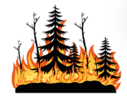   

   

10 10 10 10

¿Qué operación tienes que realizar para calcular el tiempo total? **Rodea**

Suma Resta

¿cuántos minutos en total sonaron las campanas ese mes? SOLUCIÓN: ___________ minutos

**SOLUCIÓN: sonaron en total __________ minutos**

 **RETO 3. CAMPANAS** PROBLEMA 3

**3.Toque de horas**

Los niños y niñas de un pueblo muy pequeñito van a la escuela cuando el reloj de la torre toca a las 9:00 de la mañana.

Cuando toca la campana a las 2:00 de la tarde, salen de la escuela para volver a casa. ¿Cuántas horas pasan en la escuela?

**Datos:**

1. El alumnado llega a la escuela, cuando tocan las campanas a las 9:00 de la mañana
2. El alumnado sale de la escuela cuando las campanas tocan a las 2:00 de la tarde.

**Operaciones:**

Para saber cuántas horas pasa en la escuela, contamos las horas desde las 9:00 de la mañana hasta las 2:00 de la tarde:

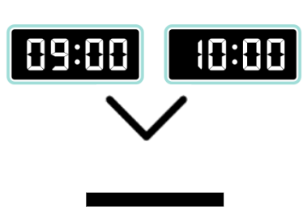 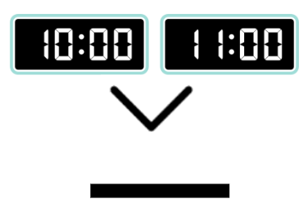 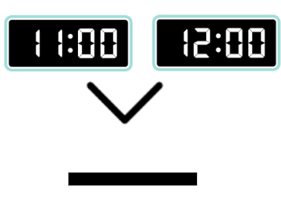 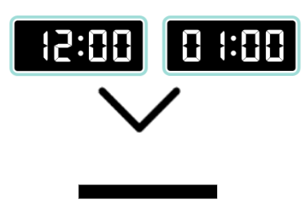 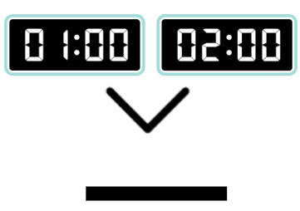

**SOLUCIÓN:** En total el alumnado ha estado ________ horas en el colegio

 **RETO 3. CAMPANA** PROBLEMA 4

**4.Toque de bodas**

Se celebra una boda en la iglesia del pueblo. Asisten 90 invitados. Después llegan 8 invitados más. Mientras se está celebrando la boda, se van de la iglesia 5 invitados, porque se les ha olvidado el regalo y van a buscarlo.

¿Cuántos invitados en total quedan en la iglesia?

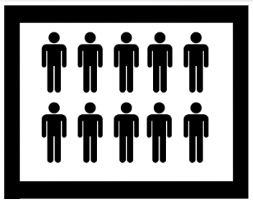



* **Ahora dibuja 8 invitados más** :

* **Tacha 5 invitados** que se van y vuelve a contar:

¿Cuántos invitados quedan en total?

**SOLUCIÓN: hay _____ invitados en total**

 **RETO 3. CAMPANA**

**Si has resuelto todos los problemas, dirígete a **

**Comienza el juego, presionando sobre la **

**Te preguntarán por las soluciones de cada** 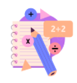

** la solución**

**Escucharás el sonido de las campanas según cada reto y aprenderás cómo suenan**

1. **Toque solemne** 
2. **Toque de peligro **
3. **Toque de horas **
4. **Toque de bodas **